Zagadnienia na finał

- Poeci i pisarze

Johann Wolfgang von Goethe | Friedrich Schiller | Heinrich Heine | Jacob i Wilhelm Grimm | Heinrich Mann
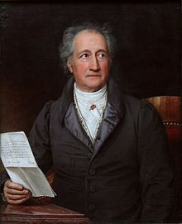 | 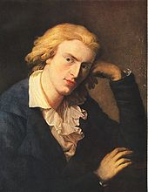 | 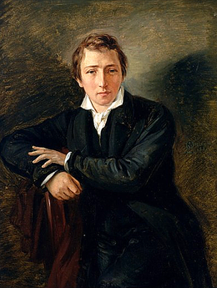 | 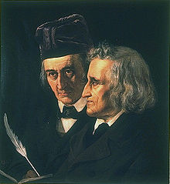 | 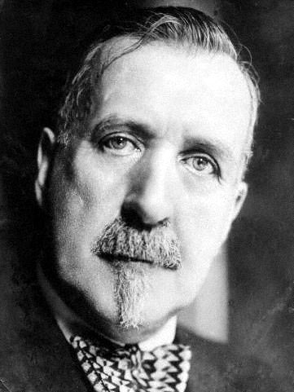
Wybrani nobliści z dziedziny literatury
Thomas Mann | Hermann Hesse | Heinrich Böll | Günter Grass | Herta Müller
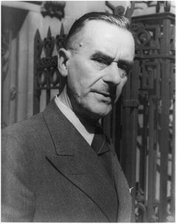 | 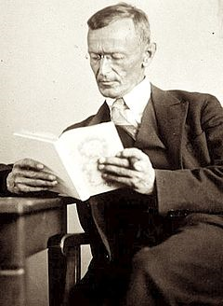 | 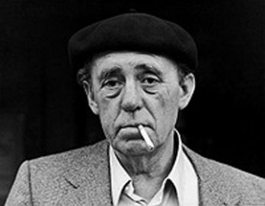 | 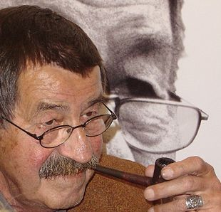 | 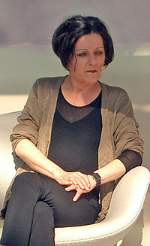

- Wybrani nobliści z różnych dziedzin

a/ pokojowa nagroda nobla
Albert Schweitzer | Willy Brandt | Henry Kissinger
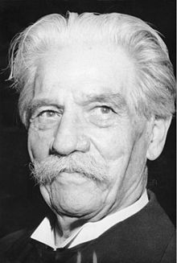 | 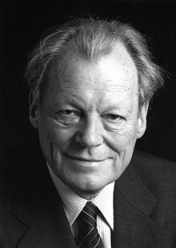 | 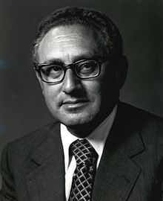
B/ nauki ścisłe
Conrad Wilhelm Röntgen | Max Planck | Albert Einstein | Robert Koch | Richard Kuhn
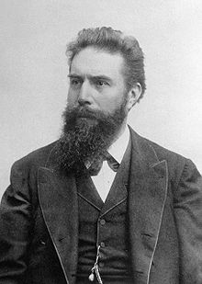 | 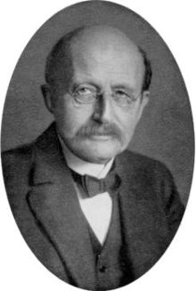 | 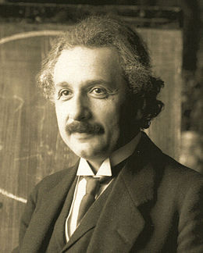 | 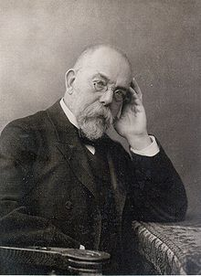 | 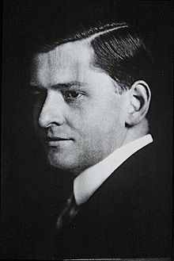

- Aktorzy (niemieccy i austriaccy)
Marlene Dietrich | Romy Schneider | Nastassja Kinski | Franka Potente
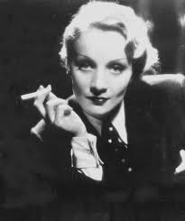 | 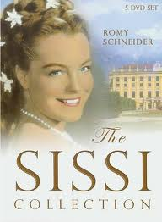 | 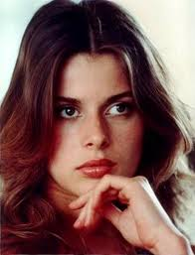 | 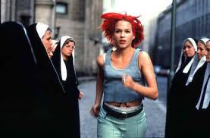
Klaus Kinski | Til Schweiger | Moritz Bleibtreu | Klaus Maria Brandauer
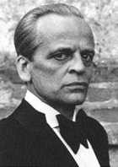 | 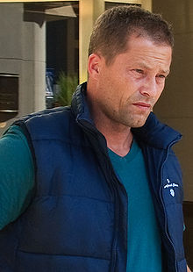 | 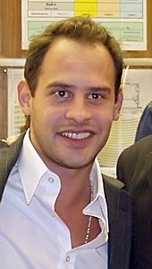 | 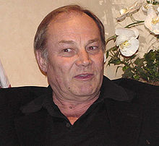

- Sportowcy

Franz Beckenbauer  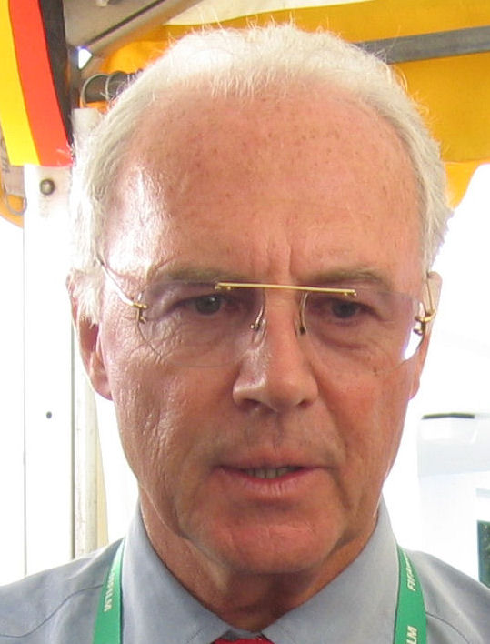 | Niemiecki piłkarz oraz trener. Sukcesy zawodnicze jako reprezentanta kraju: medalista Mistrzostw Świata(3 krotny), medalista Mistrzostw Europy(3 krotny). Zdobywca „Złotej Piłki”(2 krotny). Sukcesy trenerskie: medalista Mistrzostw Świata(2 krotny). Aktualny Prezes klubu Bayern München oraz działacz Niemieckiego Związku Piłkarskiego.

Michael Schumacher  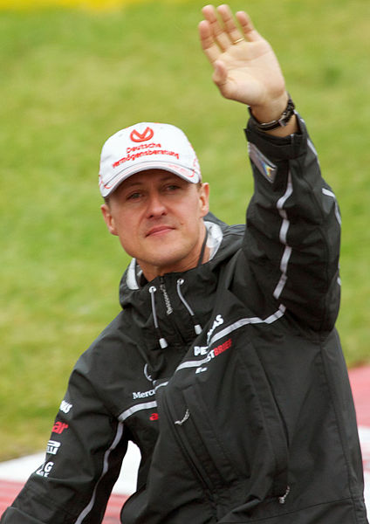 | Kierowca Formuły 1. Siedmiokrotny Mistrz Świata F1. Uznawany jest za najlepszego kierowcę w historii F1. Przez lata związany z Teamem Ferrari. Po sezonie 2006 Schumacher ogłosił zakończenie kariery, jednak 3 lata później wrócił na tor i do dziś jest kierowcą teamu Mercedes F1 Team.

Michael Ballack  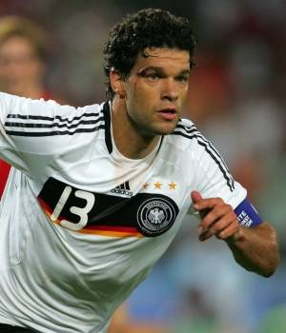 | Niemiecki piłkarz. Wieloletni kapitan Reprezentacji Niemiec, w której wystąpił w 98 meczach. Medalista Mistrzostw Świata(2 krotny), srebrny medalista Mistrzostw Europy w 2008r, finalista Ligi Mistrzów(2 krotny), Mistrz Niemiec (4 krotny). Obecnie zawodnik klubu Bayer Leverkusen.
Gerd Müller  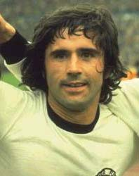 | Były niemiecki piłkarz. Przez lata związany z klubem Bayern München. Mistrz RFN (4 krotny), zdobywca Pucharu RFN (4 krotny). Kariera w Reprezentacji: zwycięzca Mistrzostw Świata w roku 1974, trzykrotny król strzelców MŚ, Mistrz Europy z roku 1972. Dla Reprezentacji RFN zdobył 68 bramek, co do dziś pozostaje rekordem kraju..
Martin Schmitt  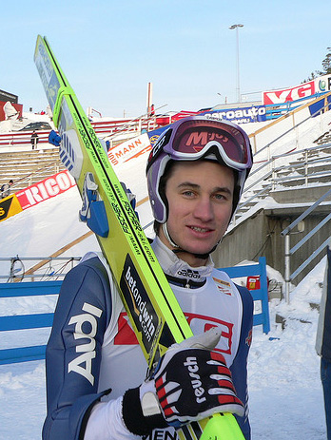 | Niemiecki skoczek narciarski. Medalista Olimpijski (3 krotny), medalista Mistrzostw Świata (10 krotny), zdobywca Pucharu Świata (2krotny). Sportowiec Roku w Niemczech w 1999r. Od tego czasu niemiecka firma „Milka” została oficjalnym sponsorem Schmitta. Założyciel fundacji na rzecz walki z rakiem.
Sven Hannawald  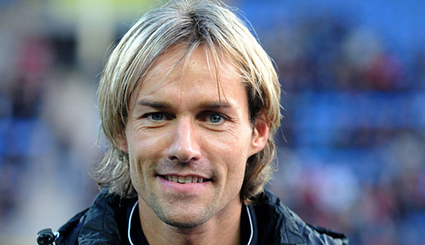 | Niemiecki skoczek narciarski. Medalista Olimpijski (3 krotny), medalista Mistrzostw Świata (7 krotny). Zwycięzca Turnieju Czterech Skoczni w 2002r. Sportowiec Roku w Niemczech w 2002r. Po zakończeniu kariery skoczka, Hannawald zajął się startami w wyścigach samochodowych.
Sebastian Vettel  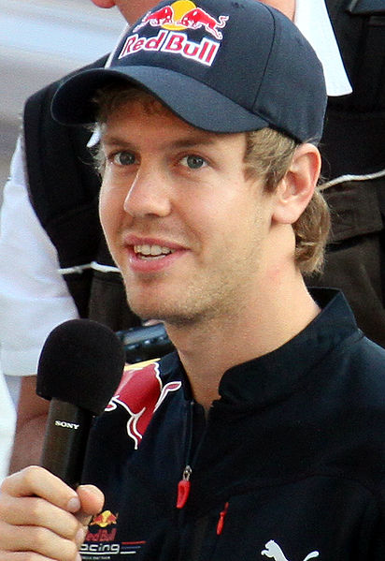 | Niemiecki kierowca wyścigowy. Najmłodszy Mistrz Świata w historii Forumuły 1 (2010r. i 2011r.) Wicemistrz Świata z roku 2009. Kierowca Teamu Red Bull Racing. Uznawany, za najlepszego kierowcę młodego pokolenia na świecie. Pierwszy tytuł mistrzowski zdobył mając zaledwie 21 lat. Sportowiec Roku w Niemczech w 2010r.
Britta Steffen  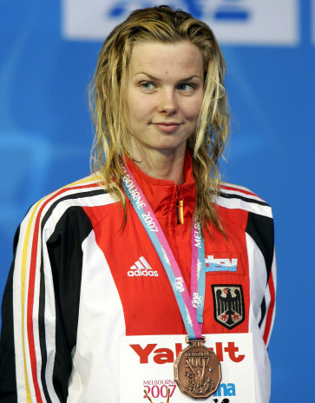 | Niemiecka pływaczka. Trzykrotna medalistka Igrzysk Olimpijskich. Medalistka Mistrzostw Świata (7 krotna), medalistka Mistrzostw Europy (7 krotna). Rekordzistka świata. Najlepsza sportsmenka Niemiec w 2008r.
Maria Riesch-Höfl  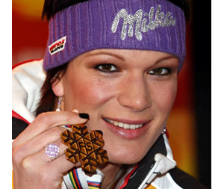 | Niemiecka narciarka alpejska. Uznawana za jedną z najzdolniejszych sportsmenek świata. Z sukcesami startuje w takich konkurencjach jak: slalom, super gigant, bieg zjazdowy, kombinacja norweska. Mistrzyni Olimpijska (2 krotna), medalistka Mistrzostw Świata (3 krotna). Najlepsza sportsmenka Niemiec w 2010r.
Magdalena Neuner  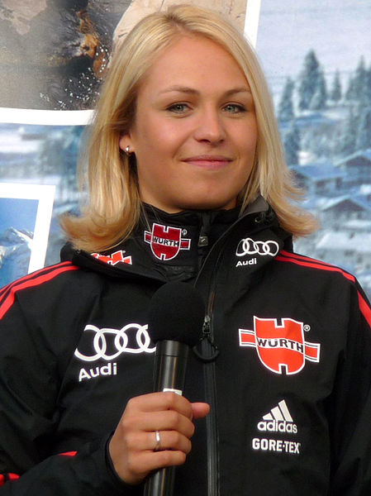 | Niemiecka biathlonistka. Medalistka Olimpijska (3 krotna), medalistka Mistrzostw Świata (13 krotna).  Jedna z najpopularniejszych i najładniejszych sportsmenek w Niemczech. Najlepsza sportsmenka Niemiec w 2007r. Z zawodu Neuner jest celnikiem.
Aljona Savchenko i Robin Scholkowy  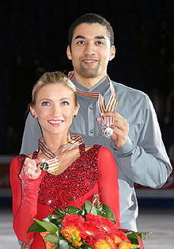 | Trzykrotni mistrzowie świata, czterokrotni mistrzowie Europy, brązowi medaliści olimpijscy w łyżwiarstwie figurowym – pary sportowe. Ukrainka i Niemiec pochodzenia tanzańskiego. Jeżdżą razem od 2002 roku. Trener – Ingo Steuer.

